Název školy: Základní škola Chomutov, Písečná 5144
Název materiálu: VY_52_INOVACE_20_Pošta_br1
Číslo projektu: CZ 1.07/1.4.00/21.3355
Autor: Mgr. Bohumila Rýznerová
Datum tvorby: 19. 2. 2014
Cílový ročník: Druhý a třetí
Vzdělávací oblast/obor/okruh: Člověk a jeho svět
Klíčové slovo: Pošta, dopis, balík, adresa
Anotace: Pracovní list zaměřený na psaní adresy a poštovní služby.

Když potřebuješ poslat dopis nebo pohled z prázdnin, musíš najít poštovní schránku.
Dopis napíšeš, zalepíš do obálky, na obálku nalepíš známku, napíšeš adresu a hodíš ho do poštovní schránky. O doručení až domů se již postará Česká pošta.

Pomocí čísel seřaď obrázky.

 |  |  |  | 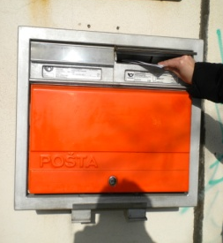

Na obálku napiš adresu své maminky. Na nejkratší řádek se píše Paní, pak jméno a příjmení, ulice a číslo domu, obec a do rámečků PSČ. Dokresli známku.

Když chceš poslat balík, ten se do schránky nevejde. S tím musíš jít na poštu.
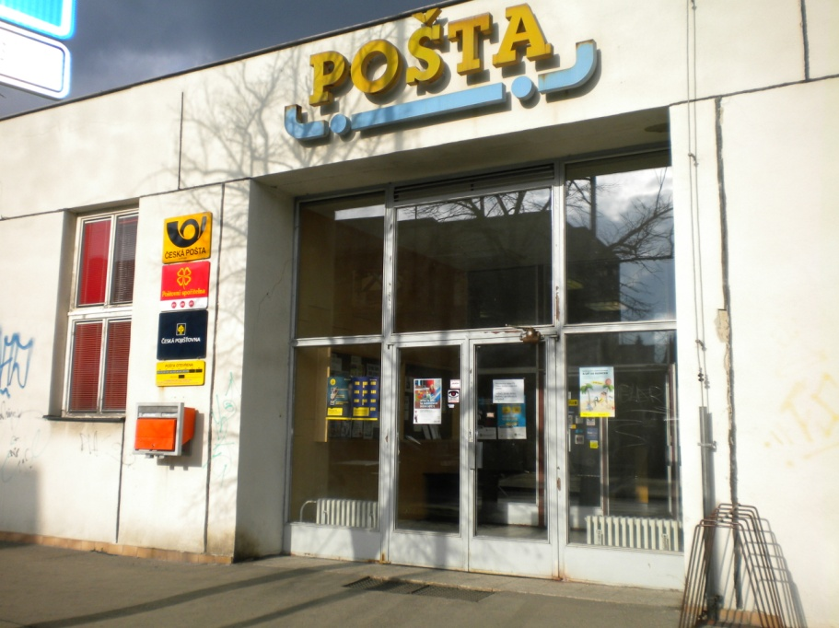
Adresu na balík napíšeme stejně, jako adresu na dopis, ale navíc musíme do levého rohu napsat adresu odesílatele. Známku nelepíme.
Zkus poslat balíček na adresu kamaráda ze třídy, odesílatel budeš ty.
Odesílatel:
Ilustrace: www.office.microsoft.com, 19. 2. 2014
Foto vlastní

